СейлорВи приходит на помощь.
(воспоминания Минако).
Хикари и Макото вместе возвращались из магазина.
- Приходи сегодня к нам в гости. Я хочу испечь лимонный пирог, - пригласила Хикари.
- Я буду очень рада! Последний раз я ела лимонный пирог в доме Цукино, - улыбнулась Мако.
- Именно у мамы Банни я и взяла рецепт, - шепнула тихонько Хикари.
Вдруг небо пронизал чёрный луч света, и перед ними появилась очень странная особа в чёрном плаще.
- Кто вы? – отшатнулась Хикари.
Фигура засмеялась злобным смехом. Откинув чёрный капюшон плаща, она открыла лицо.
- Мистресс Найн! – ужаснулась Мако.
Хикари посмотрела на неё вопросительным взглядом.
- Я ещё помню тебя, Воин в матроске! – сказала Мистресс Найн.
- Как ты осталась жива? – спросила Мако.
- Каждый убитый оживает снова, - показала пальцем на небо Мистресс.
- Но как?!? – возмутилась Мако.
- Скоро ты всё поймёшь… - сказала Мистресс и рассыпалась на множество чёрных бусин.
Хикари стояла в изумлении.
- Кто это был? – спросила она.
- Старая знакомая, - тихо ответила Мако.
Вечером, когда все собрались в часовне у Рей, Макото рассказала о случившемся.
- Я чувствовала, что она так просто не умрёт! – стукнула по столу Харука.
- Раз она жива, то может снова захватить меня, - прошептала Хотару.
- Наянс может восстановить свою школу Мюген, - сказала Сецуна.
- На это нет смысла, ведь мы уничтожили всех апостолов смерти! – возразила Мичиру.
- А, может, они все живы? – поделилась подозрениями Минако.
- Это уж слишком! – негодовала Харука.
- У Харуки появилась новый повод для злости! – сказал Ятен.
- Но она по-прежнему останется, верна Сейе! – продолжил шутку Тайки.
Сейя показал ему кулак.
- Всё равно мы должны готовиться к решающей битве! – сказала Банни.
Вечером Банни занималась своими волосами, когда к ней в комнату вошла Малышка. Банни пела «Watachi tachi ni naritakute», но Малышка перебила её.
- Банни, с ТибиТиби что-то происходит! – тихо сказала она.
- А что случилось? – повернулась Банни к Малышке.
- Она пришла ко мне в комнату и начала тянуть меня за руку, показывая пальцем на зеркало, - встревожено сказала Малышка.
- А где она сейчас? – спросила Банни.
- Сидит возле зеркала и что-то говорит, - ответила Малышка.
Банни поднялась с постели и побежала в комнату Малышки. Малышка побежала за ней. Когда Банни вбежала в комнату, то увидела ТибиТиби в той же позе, что рассказывала Малышка.
- ТибиТиби, что-то случилось? – положила руку ей на плечи Банни.
- ЧибиЧиби… зеркало… кто-то смотрит за ТибиТиби… – ТибиТиби показывала пальцем на зеркало.
- Мистресс Найн! – догадалась Банни.
ТибиТиби кивнула. Вдруг в зеркале появился образ, похожий на Минако, но с маской на глазах.
- СейлорВи! – ужаснулась Банни.
- Ты меня вспомнила! – засмеялась Ви.
- Это правда, ты? – не веря, сказала Банни.
Образ СейлорВи стал меняться: волосы потемнели, исчезла маска, глаза зло смотрели на девочек. Перед ними была Мистресс Найн.
- Дурочка, ты до сих пор веришь, что СейлорВи жива? – засмеялась она.
- Откуда ты знаешь её? – спросила Банни.
- Я всё про вас знаю, принцесса Серенити, - усмехнулась Наянс.
Вдруг ТибиТиби схватила свою брошь.
- ТибиТиби, сейчас нельзя перевоплощаться! – закричала Малышка.
Но ТибиТиби направила брошь на зеркало и закричала:
- Сила Розового Сердца! Помоги!
Из броши появился розовый луч, который попал прямо на Мистресс.
- О, нет! Проклятая девчонка! Убери свою брошь! - зашипела она.
- ТибиТиби, твоя брошь атакует? – удивилась Банни.
ТибиТиби повернулась и протянула руку к броши Малышки.
- Отдай ей свою брошь, - сказала Банни.
Малышка протянула брошь. ТибиТиби показала пальцем на Банни.
- Банни, ты должна взять мою брошь и объединить наши силы, - протянула брошь Малышка.
ТибиТиби тоже протянула ей свою. Банни достала свою брошь и взяла остальные.
- Серебряный Кристалл! Помоги!
Из брошей полился свет. Наянс закрылась от него руками.
- Убери свет! Я же исчезаю! – закричала она.
Свет превратил всех троих в принцесс.
- Серенити!!! – ужаснулась Наянс.
- Больше не появляйся в этом доме! – приказала Серенити.
Наянс поклонилась и исчезла, оставив после себя множество чёрных бусин. От принцесс появился свет, и они стали людьми. Зеркало, в котором была Наянс, разбилось на мелкие осколки. В комнату вошла Икуко.
- Опять вы что-то разбили! – закричала она.
- Мама, мы не хотели! – оправдывалась Банни.
Икуко строго посмотрела на неё.
- Ну-ка, быстро в свою комнату! И поиграй с ТибиТиби! – приказала она Банни.
Банни вздохнула и взяла за руку сестрёнку.
- Пойдём! – тихо сказала она.
ТибиТиби улыбнулась ей.
- Ах, ты моя сестричка! – взяла её на руки Банни.
На следующий день Банни рассказала всё девочкам.
- Откуда она взяла столько сил, чтобы возродиться! – возмутилась Сецуна.
- Будем ждать битвы! – бодро сказала Хотару.
Девочки вышли из кафе и отправились в переулок, где обычно проходили битвы. Вдруг ровно посреди поляны, которая находилась в кустах, заструился свет. По этому свету спустилась на землю Немезида.
- Здравствуйте, Сейлор – воины! – сказала она.
- Ну, что? Ты готова дать нам отпор? – спросила Сецуна.
- Перевоплощаемся! – приказала Банни.
- Eternal Mercury power!
- Eternal Mars power!
- Eternal Jupiter power!
- Eternal Venus power!
- Eternal Pluto power!
- Eternal Neptune power!
- Eternal Uranus power!
- Eternal Saturn power!
- White Eternal Moon power!
- Moon crystal power!
- Big Star power!
- Super Star pink heart!
- MAKE UP!
Немезида усмехнулась.
- Вы мне не нужны, Воины! Ювента приказала убить её! – показала пальцем на кусты Немезида.
Воины обернулись. Там стояла Нанами.
- Нанами, берегись! – закричала СтарПауэр.
Рука Немезиды вытянулась и потянулась к груди Нанами. Затем она вырвала оттуда энергетическую сферу. Она отливала золотом.
- Видно, суждено нам собирать сферы воинов! – засмеялась Немезида.
Нанами упала на землю. СейлорМун побежала к ней.
- СтарПауэр, только сила воина может оживить её! – сказала Сатурн.
СтарПауэр взяла жезл, который смог бы превратить Нанами в СейлорСан.
- Возьми его, - прошептала она.
СейлорМун вложила жезл в руку Нанами.
- Нанами, очнись, пробудись! Ты должна перевоплотиться! – кричала она, тряся Нанами.
- У вас ничего не выйдет! – смеялась Немезида.
Марс сжала кулаки.
- Всепоглощающее Пламя! В бой!
Венера пришла ей на помощь.
- Сердца-лезвия! В бой!
- Молодцы, девочки! – похвалила их Уранус.
И внешние воины не остались в долгу.
- Страшные Тени!
- Глубины Океана!
- Земля, извергни лаву!
- Тёмное Сердце!
Немезида с трудом поднялась с земли.
Тут подоспели и Меркури с Юпитером.
- Мы немного опоздали! – сказала Юпитер.
- Холодный Лёд!
- Шаровая Молния!
- В БОЙ!
Молния Юпитера выбила из рук Немезиды сферу, и сразу за этим на неё обрушились кусочки льда.
- Ловите сферу! – закричала Плутон, видя, что она падает.
СтарПауэр вскинула руки вверх и поймала её.
- Нужно вернуть сферу Нанами, - сказала СейлорМалышка.
СейлорМун взяла сферу у СтарПауэр и положила на грудь Нанами. Сфера исчезла.
- Битва ещё не кончилась! – разозлилась Немезида.
- Волшебный колокольчик! В бой!
- Розовый путь! В бой!
Немезида упала.
- Вы, кажется, напросились! Восстань мой демон-супер Тёмный Пегас! – прошипела она.
Из земли появился красивый чёрный пегас с серебряным рогом на голове.
- Тёмный Пегас? – удивилась СейлорМалышка.
- Серебряный шок! – сказал пегас, направив свой рог на СейлорМалышку.
Из рога полился свет, похожий на ток, и Малышка упала, простонав.
- Нанами, перевоплощайся! – закричала Нептун.
Нанами встала и взяла жезл.
- Hot Sun power! Make up!
Её перевоплощение было похожим на перевоплощение Малышки (сезон SailormoonS полная трансформация), только вокруг неё был жёлтый свет, и 3 звезды обращали её в воина. 1 звезда – самая большая, спускалась с головы на ноги, оставляя после себя жёлтый свет. Достигнув ног, она исчезала. Остальные 2 звезды поднимались от запястий до плеч, также оставляя жёлтый свет и исчезая, достигнув плеч. Оказавшись в платье из света, Нанами начала кружиться, и свет исчез. Уже в одежде воина, она стояла на фоне солнца. Её юбка, матроска, брошь в форме звезды, концы коротких перчаток и туфли как у Марса были жёлтого цвета. Бант спереди и сзади был красного цвета. Камень на диадеме был тоже красный.
- Вот нас снова стало больше! – сказала Юпитер.
- Испробую свою силу! – бодро сказала СейлорСан. – Испепеляющая жара! В бой!
В её руке появилась жёлтая звезда, которая увеличилась в размере. Сан направила её на демона и оттолкнула. Звезда загорелась огромным пламенем, сжигая всё вокруг на 100 метров. После этой атаки на месте пегаса осталась горелая лошадь.
- Неужели мы победили? – удивлённо спросила ТибиТибиПауэр.
- Вы ещё не победили, дурочки! – усмехнулась Немезида.
Она взмахнула рукой, и её платье стало чёрным, а в руках она держала свою серебряную сферу. Глаза её засветились серебром.
- Вы ещё не видели моего гнева! – закричала она громовым голосом.
- Нам придётся одолеть её! – воскликнула СейлорМун.
- Объединим 3 силы и дело с концом! – уверенно сказала СтарПауэр.
Воины встали в круг.
- Вечная сила 8 планет! Поделись силой с 9!
Когда Малышка стала Вечной, СтарПауэр взяла в руки жезл Супер - силы.
- Исцеление Луны! Дай мне силу!
- Давайте, девочки! – сказала СейлорСан.
СуперСтарПауэр взяла в руки свой жезл. То же самое сделали Малышка и СейлорМун.
- Супер Звезда Объединения! Объедини 3 силы!
- Волшебный Супер Жезл Звёзд!
- Крылатая Любовь!
- Священный Жезл Белой Луны!
- В БОЙ!
- Супер Сила Объединения Звёзд! В бой!
Но атака даже не задела Немезиду. СуперСтарПауэр охнув, упала, возвратившись к обычному облику СтарПауэр.
- Ну, что? Как вам моя сила? – усмехнулась Немезида.
- Нам нужно что-то делать! – сказала Сатурн.
- Сфера Тёмной силы! Уничтожь их! – подняла вверх сферу Немезида.
Из сферы полился чёрный свет, который попал на всех воинов. Они упали бездыханными телами.
- Я вытащу из них все сферы! – обрадовалась Немезида.
Вдруг воины засветились жёлтым светом, и какая-то невидимая сила подняла их. Луч голубого света пронизывал каждому диадему. Когда луч становился розовым, воин открывал глаза.
- Да их силы не покидают их! – ужаснулась Немезида.
Свет исчез, и воины стояли на фоне Луны.
- Тебе не убить жителей Лунного Королевства! – сказали Юпитер и Плутон.
СейлорСан обернулась к воинам.
- Я могу дать дополнительную силу одному из вас, - сказала она.
- Кто хочет быть Тайным воином? – спросила СтарПауэр.
Вперёд вышла Венера.
- Я хочу, - сказала она.
- Ну, что ж, давай мне свои руки, - сказала Сан.
Немезида стояла в нетерпении.
- Что вы там копошитесь! Когда воевать будем? – сказала она.
СейлорСан взяла руки Венеры.
- Только смотри, Тайный воин – совсем другая личность! Она полностью завладеет тобой! У тебя есть последний шанс отказаться! – сказала она.
- Нет, я согласна… - прошептала Венера.
- Тайный воин! Переселись! – закричала Сан.
От 2 воинов заструился свет. От Венеры – оранжевый, а от Сан – жёлтый. Потом из Сан вылетела призрачная фигура, которая потом влетела в брошь Венеры. В руках воинов появился шар, в котором крутилась жёлтая брошь с оранжевыми крыльями. Воины открыли глаза и шар исчез. Брошь упала Венере на руки.
- Открой её и перевоплотись! – приказала Сан.
Венера открыла брошь. Из неё вырвались золотые лучи.
- Shock V! Make up!
Маленькие золотые звёздочки с крыльями окружили Венеру. Когда они замахали ими, появилась золотая оболочка, в которой кружилась обнажённая Венера. Свет и звёздочки исчезли, и Венера стала СейлорВи. Она стояла на фоне звёздного неба в позе Венеры.
- Вот я и вернулась! – сказала она.
- Ви, атакуй! – сказала Меркури.
- Звёздная маска! Рассыпь Лунную пыль!
Немезида прикрылась рукавом.
- Тройной полумесяц! В бой! – атаковала второй атакой Ви.
Полумесяцы разорвали платье Немезиды.
- Исцеление Луны! Дай мне силу!
- Большая Звезда Исцеления! В БОЙ!
Звезда пробила измученную Немезиду, и та упала.
- Что вы со мной сделали! Я же умираю! – закричала она.
СуперСтарПауэр подхватила её на руки.
- Ты была самой сильной сестрой Тёмной Звезды… - прошептала она.
Немезида исчезла у неё на руках, как только закрыла свои красивые, серебряные глаза.
- Мы победили и на этот раз, - сказала ТибиТибиПауэр.
- Вот и ещё одна сестра ушла с Тёмной Звезды, - сказала Сан.
- Ты тоскуешь по ним? – спросила СтарПауэр.
- Иногда по вечерам… - сказала Сан.
- Девочки, домой уже пора! – позвала их Нептун.
Лунный свет озарил дорогу, по которой шли великие воины Белой Луны.


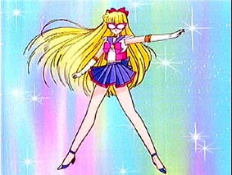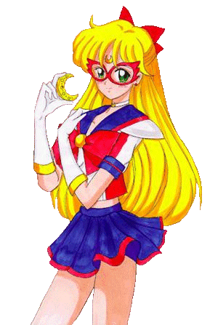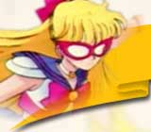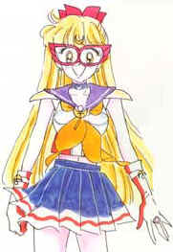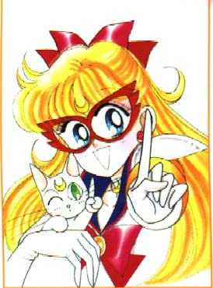
Вот я и вернулась!

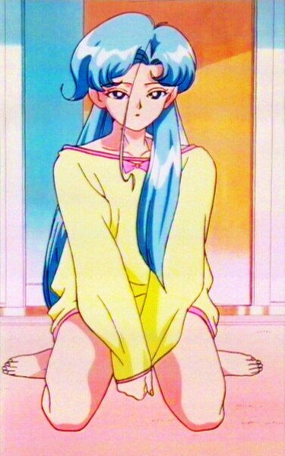
Неужели я всегда буду такой?

СейлорСан

СейлорВи

